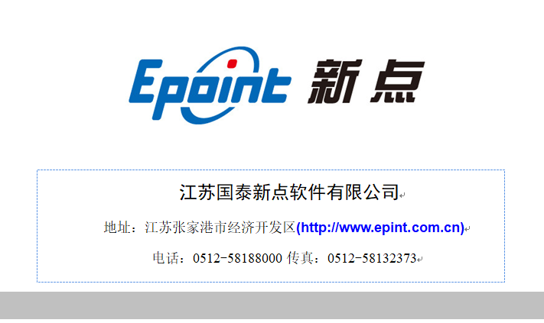
不见面开标大厅-投标人
操作手册V1.0

目录
一、系统前期准备 3
1.1、驱动安装说明 3
1.2、IE浏览器设置 3
1.2.1、兼容性视图 3
1.2.2、可信任站点 0
1.2.3、activeX 控件 0
二、不见面开标大厅 0
2.1、登录 1
2.2、项目列表页面 2
2.3、进入开标大厅 3
2.4、等待开标 4
2.5、公布投标人 5
2.6、查看投标人名单 6
2.7、投标人解密 6
2.8、唱标 7
2.9、开标结束 7
2.10、异议 8

系统前期准备

驱动安装说明
在使用伊犁州公共资源交易平台“不见面开标大厅”的设备需要安装新点驱动（新疆伊犁版）。

IE浏览器设置

1.2.1、兼容性视图
将http://ggzy.xjyl.gov.cn添加至兼容性视图

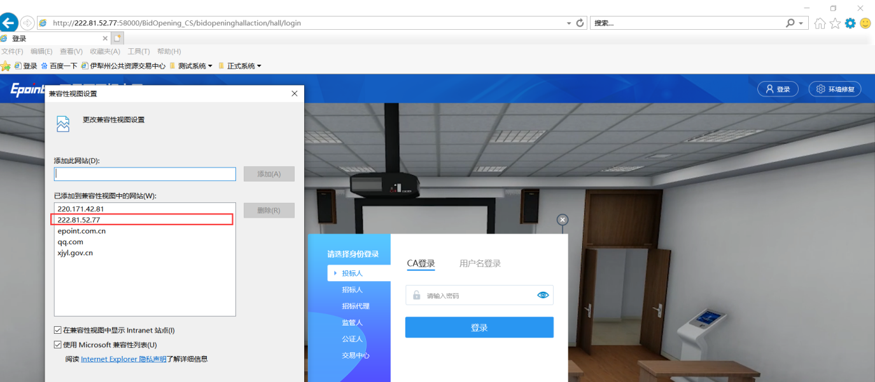

1.2.2、可信任站点
需要将交易网站添加进可信站点:
Internet 选项 -> 安全 -> 站点 -> 添加 -> 关闭 -> 刷新界面
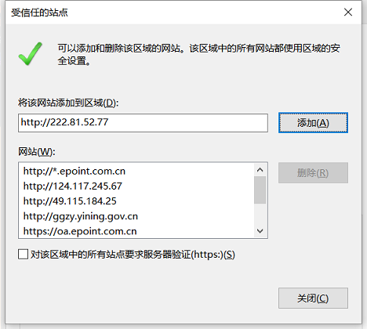
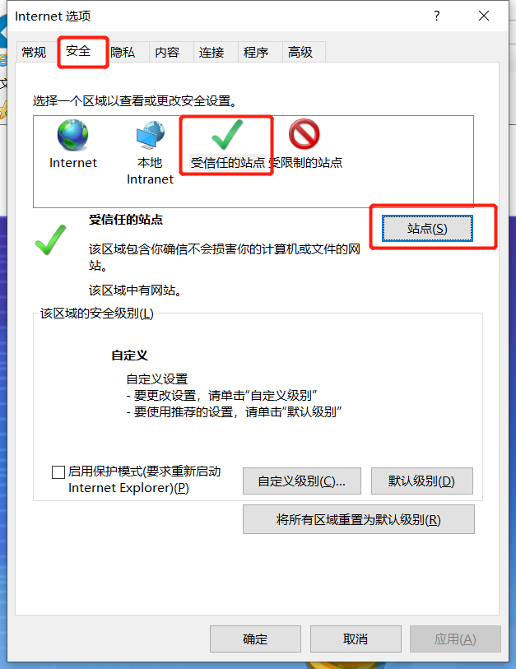

1.2.3、activeX 控件
打开 IE 工具栏 -> Internet 选项->安全->自定义级别-> actvieX 控件选择“启用
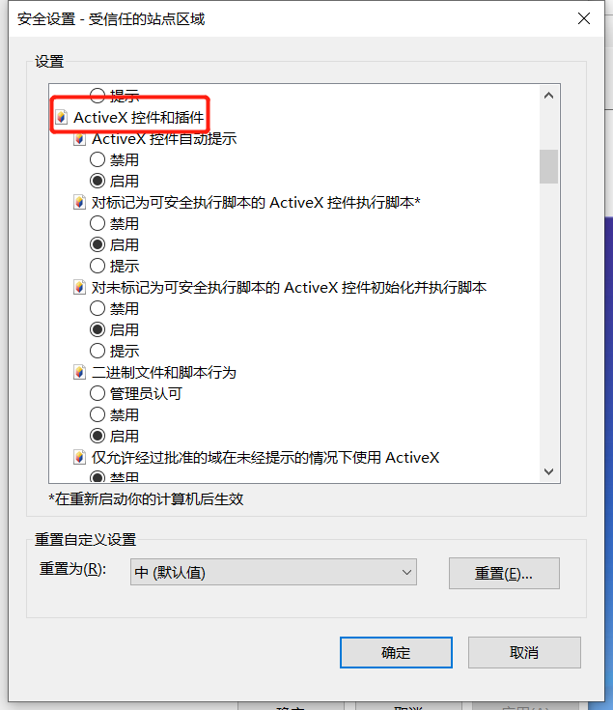
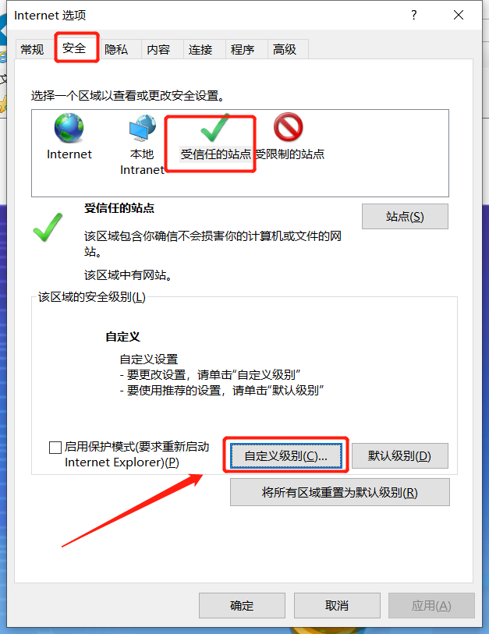

不见面开标大厅
本系统主要提供给各类投标人使用，实现投标人登录、查看今日项目、查看开标过程、解密等功能。

登录
功能说明：投标人登录系统。
前置条件：投标人在业务系统注册过，且审核通过。
操作步骤：
1、投标人浏览器输入此地址：http://ggzy.xjyl.gov.cn，点击不见面开标大厅登录，进入系统。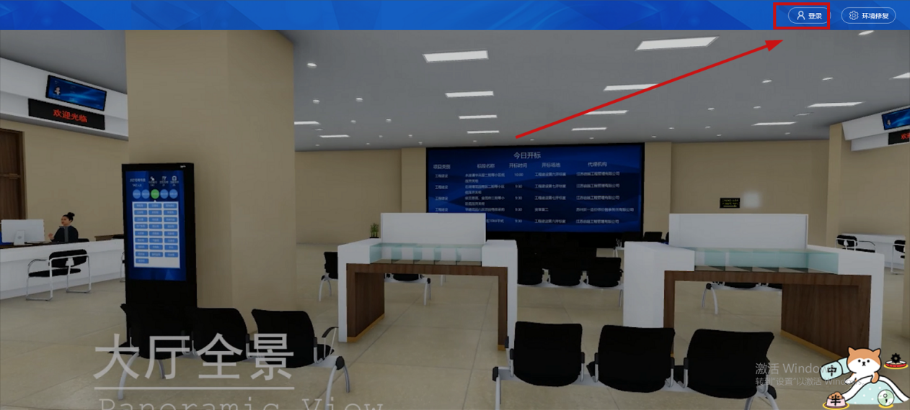

2、点击“登录”，在左侧选择“投标人”身份，插入CA锁，输入密码后，点击“登录”：
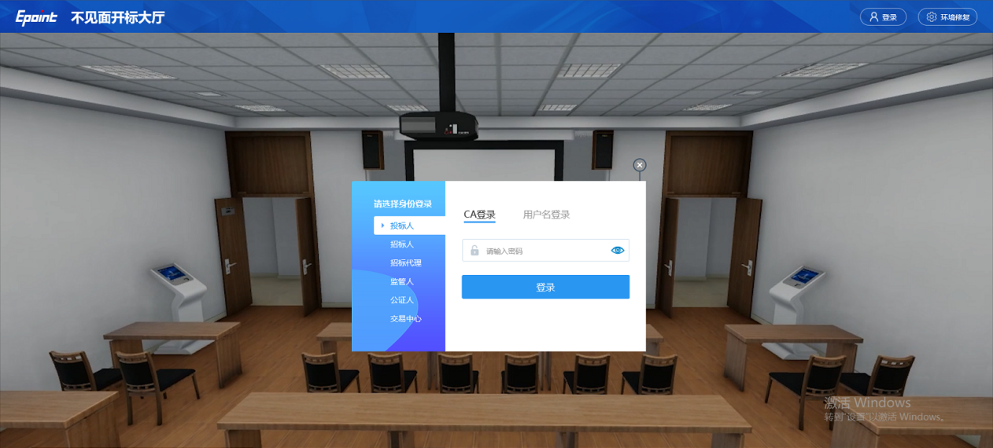

项目列表页面
功能说明：投标人登录之后可以看到当前投标人需要开标的标段以及已经结束的标段。
前置条件：
- 当前投标人有需要开标的标段；
操作步骤：
1、右上角有“退出”按钮，点击可退出系统，中间项目列表区域右上角可根据标段名称或者标段编号查询，如下图：

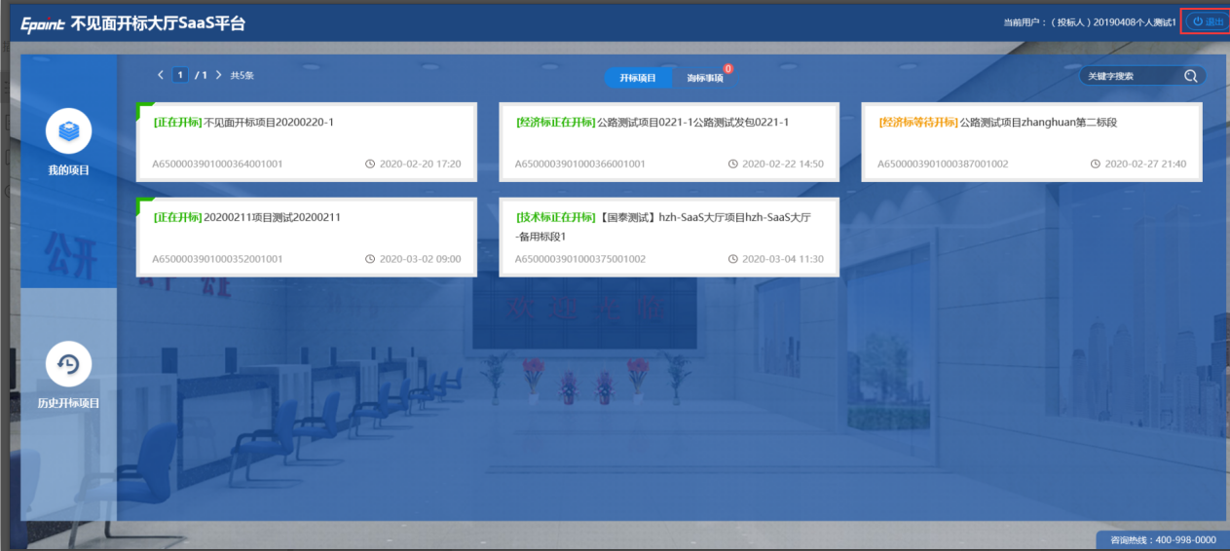

进入开标大厅
功能说明：页面基本内容介绍。
前置条件：无。
操作步骤：
- 进入页面首先阅读开标流程，点击“我已阅读”进入开标大厅，点击“取消”返回项目列表页面。
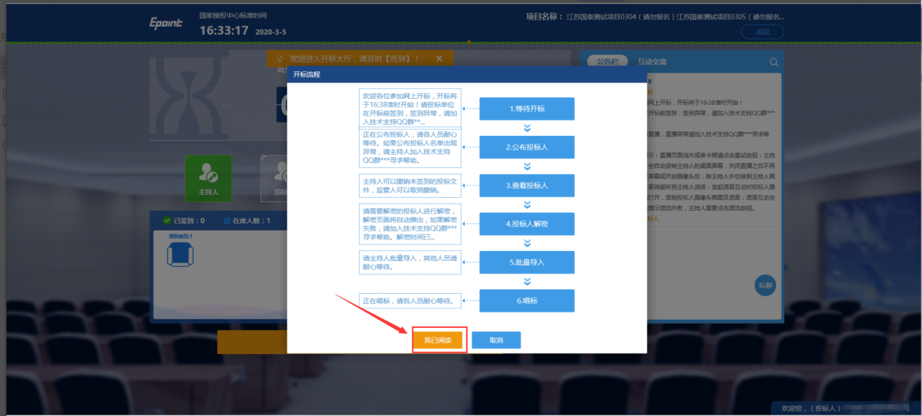
- 页面上方展示基础信息、右上方有“返回”按钮，点击返回项目列表页面；
- 左侧中间部分是开标环节展示，不同开标过程展示不同的内容；
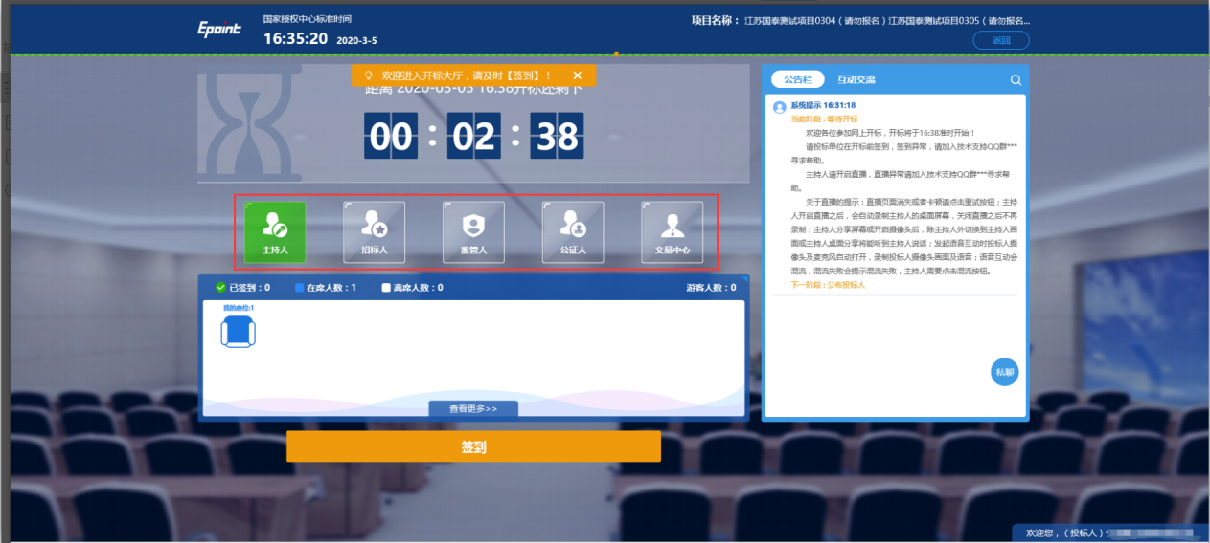
- 右侧部分是公告栏以及交流互动，交流互动可以让各单位在此处发布信息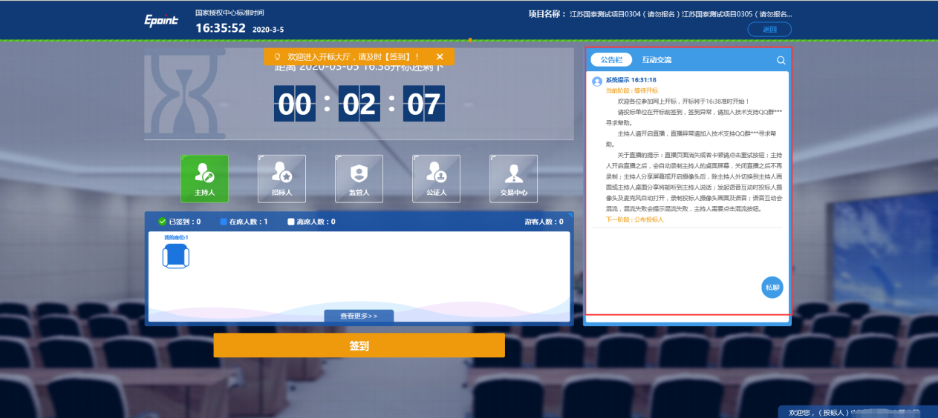
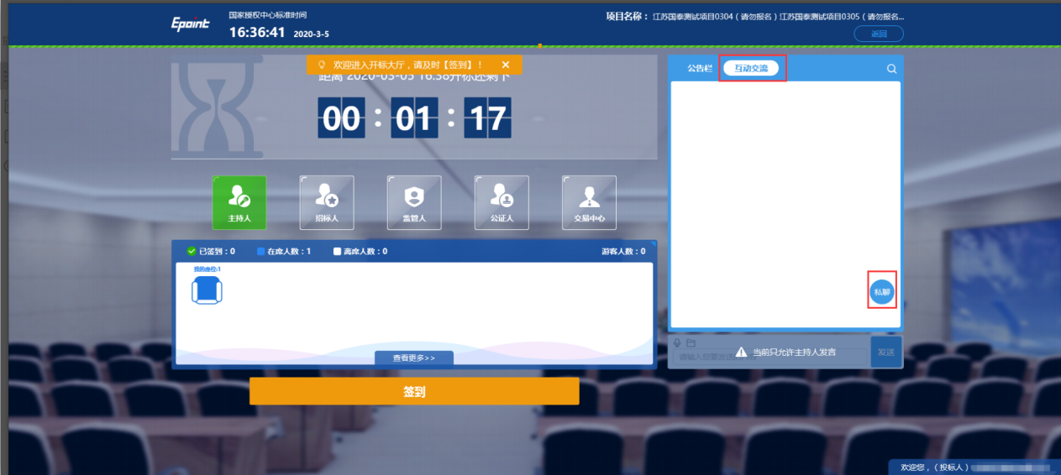

等待开标
功能说明：投标人等待开标时需要签到，等候开标。
前置条件：开标时间未到。
注：1. 开标时间到了之后不能签到；
操作步骤：
- 点击下方“签到”按钮进行签到，开标前一小时可以签到。
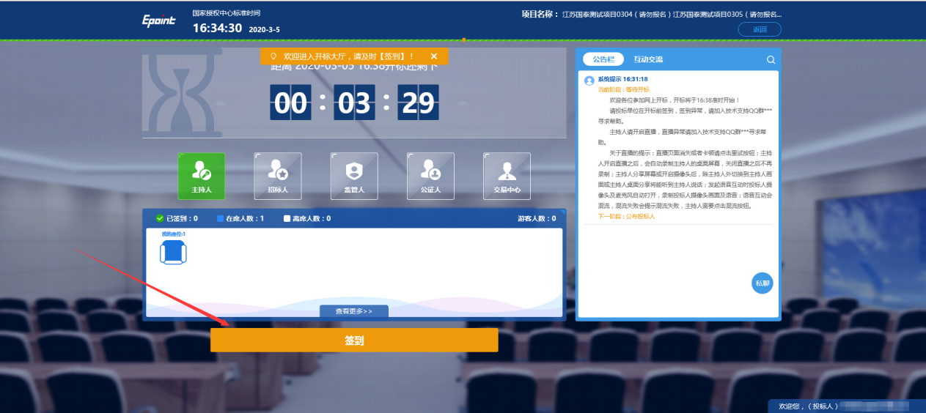
- 签到成功之后，页面如下，无需再次签到，同时第一个座位图右下角出现绿色√；
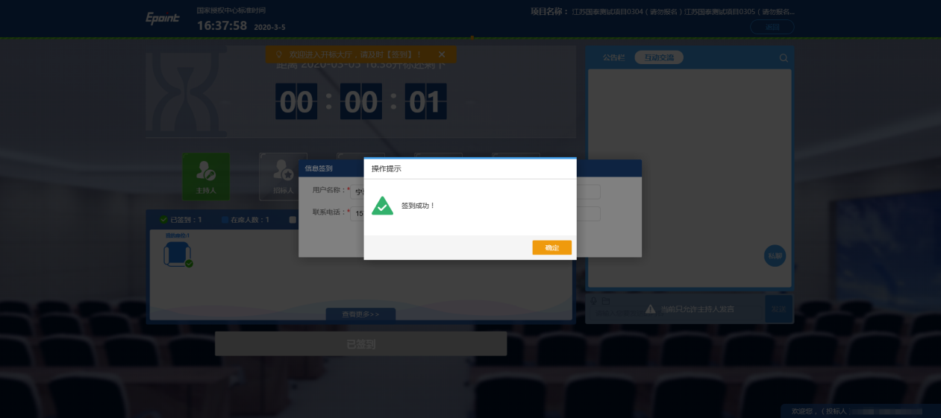
- 左侧中下方的座位图显示的是投标人签到在线情况，第一个座位是当前投标人的，蓝色代表在线，白色代表离线，有下角的√代表已签到；
在席： 离席：，已签到：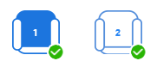
- 点击座位图下方“查看更过”，可以查看所有投标人情况；

公布投标人
功能说明：主持人公布投标人。
前置条件：开标时间已到。
操作步骤：无
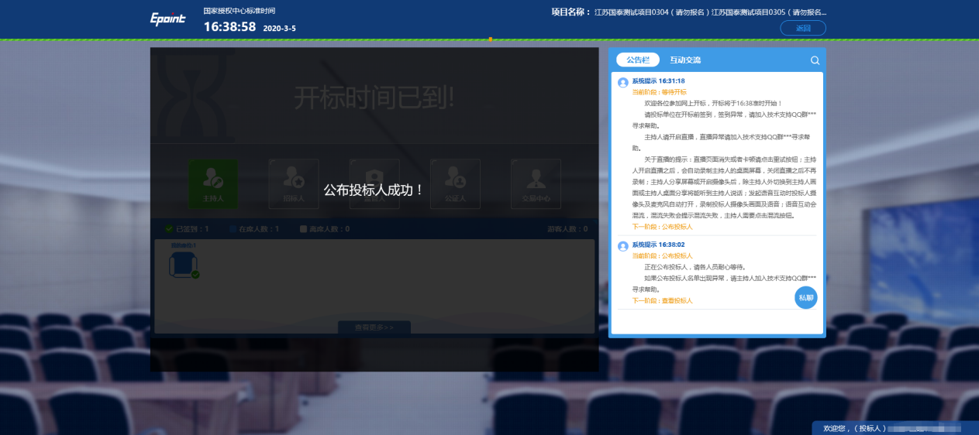

查看投标人名单
功能说明：查看投标人名单。
前置条件：主持人已公布投标人。
注：最终撤销的单位无需参加后续流程；
操作步骤：无，观看即可
- 可查看各种状态下的投标文件；
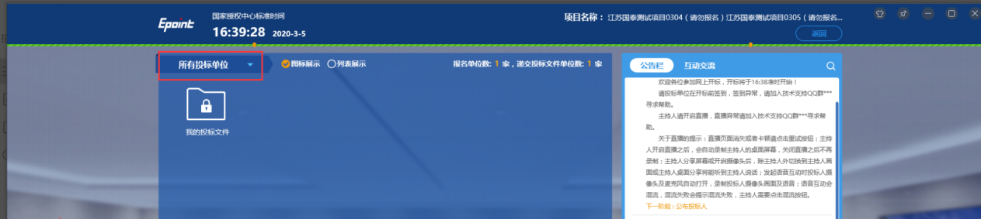

投标人解密
功能说明：投标人进行解密。
前置条件：。投标人解密阶段
操作步骤：
- 在解密时间内插入CA锁，输入密码，进行解密；解密时间已到不可解密；如果在解密时间内解密失败，可再次解密；
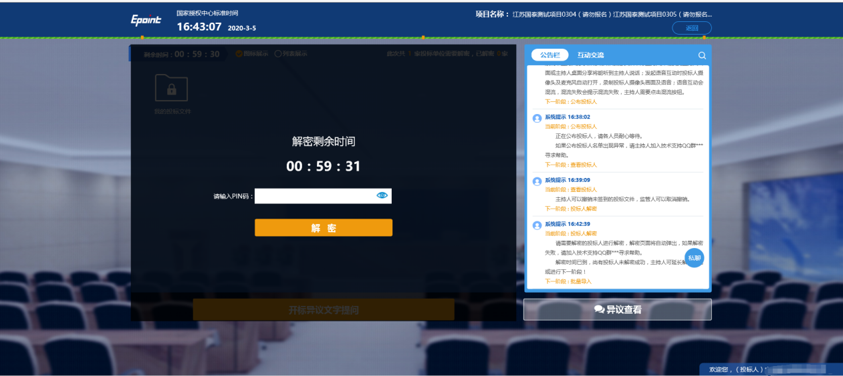
- 解密成功的单位的图标变为绿色开锁图标；
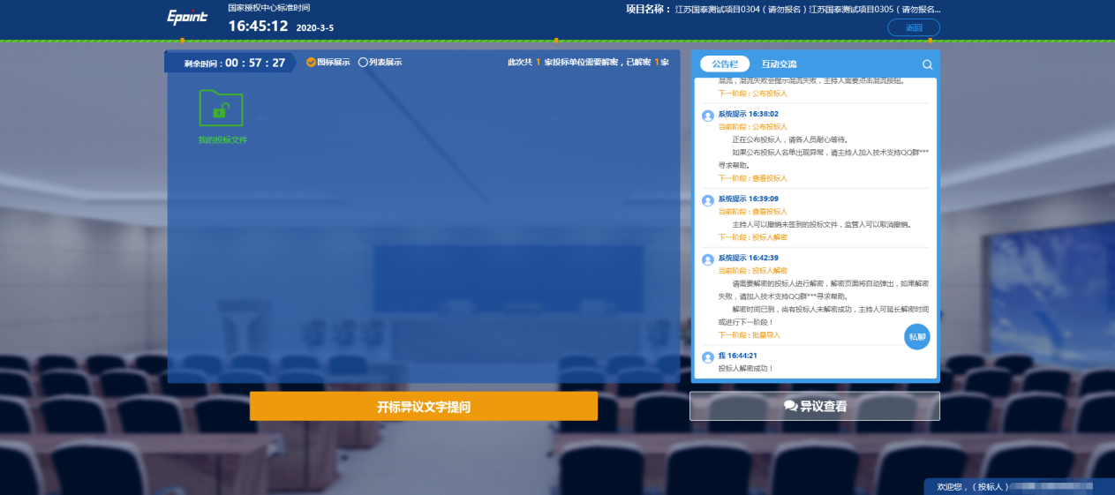

唱标
功能说明：唱标。
前置条件：批量导入成功。
操作步骤：观看即可，有异议可点击“开标异议语音提问”提出异议；

开标结束
功能说明：开标结束。
前置条件：唱标结束。
操作步骤：无，投标人可自行退出标段；
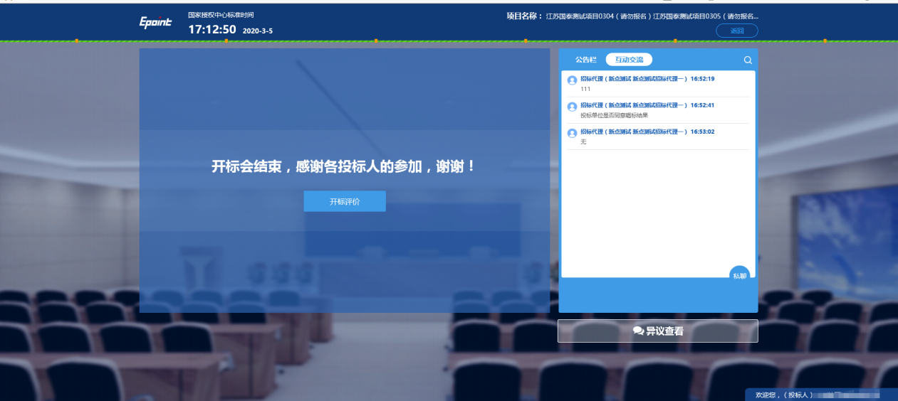

异议
功能说明：投标人在开标过程中可以通过文字提问给主持人提问。
前置条件：抽签结果出来到开标结束之前。
操作步骤：
- 点击“开标异议文字提问”发起提问申请；
